НАО «КАРАГАНДИНСКИЙ ТЕХНИЧЕСКИЙ УНИВЕРСИТЕТ
ИМЕНИ АБЫЛКАСА САГИНОВА»

Кафедра кибербезопасность и искусственный интеллект

ЛАБОРАТОРНАЯ
РАБОТА №2

по дисциплине «Безопасность баз данных»
Тема: Резервное копирование и восстановление базы данных
Вариант 20: Учет абонентов АТС юридические лица
Принял:
ст.преподаватель Жакина М.
_________________________
(подпись) (дата)
Выполнил:
ст.гр.СИБ-23-7 Сумин М.

Караганда 2026
Цель работы: ознакомиться с основными конструкциями SQL, технологиями среды MS SQL Server Management для резервного копирования и восстановления БД, ознакомиться с шифрованием при резервном копировании и восстановлении БД.

Задание №1. необходимо создать резервные копии базы данных «ATS_TEST» с использованием полного резервного копирования, разностного резервного копирования и резервного копирования журнала транзакций.
Ход работы:
- Запустите SQL Server Management Studio (SSMS), подключитесь к своему экземпляру SQL Server.
- Создайте папку с именем c:\TEST
- Откройте окно нового запроса. Измените контекст на базу данных master. Наберите и исполните следующую команду, чтобы создать полную резервную копию базы данных:
BACKUP DATABASE ATS_TEST TO DISK = 'C:\TEST\AW.bak'
- Внесите изменение в таблицу в вашей БД ATS_TEST. Добавьте одну запись в таблицу District данные тестового района.
- Откройте окно нового запроса наберите и исполните следующую команду, чтобы создать резервную копию журнала транзакций и сохранить только что внесенное изменение:
BACKUP LOG ATS_TEST TO DISK = 'C:\TEST\AW1.trn'
- Внесите еще одно изменение в таблицу.
- Откройте окно нового запроса наберите и исполните следующую команду, чтобы создать разностную резервную копию базы данных:
BACKUP DATABASE ATS_TEST TO DISK = 'C:\TEST\AWDIFF1.bak' WITH DIFFERENTIAL

Задание №2. необходимо провести восстановление базы данных «ATS_TEST» из сделанных в задании №1 резервных копий.
Ход работы:
- Запустите SSMS, подключитесь к своему экземпляру SQL Server.
- Выполните восстановление БД из первой полной резервной копии (C:\TEST\AW.bak) средствами оболочки SSMS. Для этого выполните:
- В обозревателе объектов вызовите контекстное меню на вашей БД и выберите задачу восстановления базы данных (см. рисунок 2).
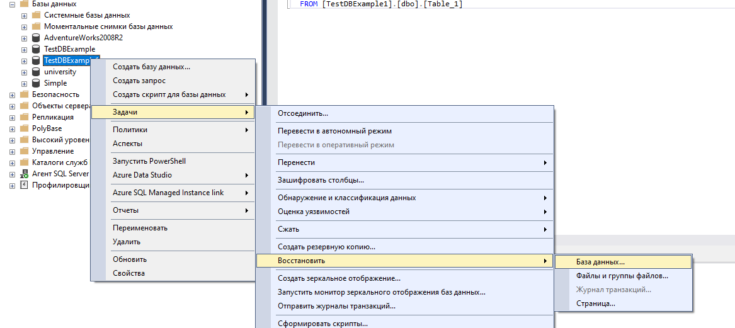
Рисунок 2 – Восстановление БД

- В открывшемся окне необходимо задать следующие параметры восстановления
На закладке «Общие» необходимо выбрать:
    - Базу данных для восстановления (вашу ATS_TEST)
    - Выбрать источник набора данных для восстановления с устройства файл C:\TEST\AW.BAK
    - После определения файла-источника данных необходимо флажком выбрать базу данных для восстановления (рисунок 3).

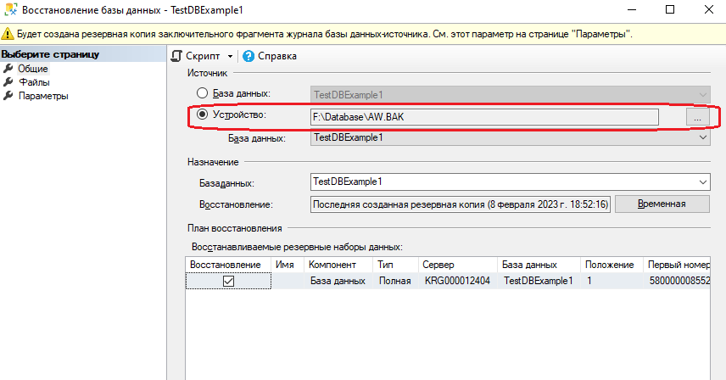
Рисунок 3- Выбор БД для восстановления

- На закладке «Параметры» необходимо включить опцию «Перезаписать существующую БД», состояние восстановления RESTORE WITH RECOVERY, «Закрыть существующие соединения с БД» (рисунок 8).
- Отключить опцию «Создать резервную копию заключительного фрагмента»
- Нажмите ОК
- После восстановления БД, откройте вашу таблицу и убедитесь, что она не содержит всех добавлений, вносимых вами в процессе выполнения упражнения, так как восстановление происходило из первой резервной копии (без изменений).
- Аналогично восстановите БД с типом архивной копии – Разностная. Параметры выставляем как на Рисунке 8. После восстановления откройте вашу таблицу где вносили изменения, должны быть изменения в таблице.
- Восстановите БД с типом архивной копии – Журнал транзакции. Параметры выставляем как на Рисунке 8. Аналогично проверьте изменения в вашей таблице.

Задание №3. необходимо создать шифрованную резервные копии базы данных « ATS_TEST » с использованием полного резервного копирования

Требование для шифрования БД
- Создайте главный ключ базы данных для базы данных master. Главный ключ базы данных — это симметричный ключ, который применяется для защиты закрытых ключей сертификатов и асимметричный ключей, которые есть в базе данных.
Создайте сертификат или асимметричный ключ для шифрования резервной копии
Ход работы:
- Запустите SQL Server Management Studio (SSMS), подключитесь к своему экземпляру SQL Server.
- Создайте БД ATS_TEST
- Создайте мастер-ключ с паролем
USE master;
GO

CREATE MASTER KEY ENCRYPTION BY PASSWORD = 'qwertyuiop123';
- Создайте сертификат MyCert
CREATE CERTIFICATE MyCert
WITH SUBJECT = 'Certificate for Backup ATS_TEST';
- Сделайте резервную копию мастер-ключа и сертификата в созданную папку Database
BACKUP CERTIFICATE MyCert
TO FILE = 'C:\TEST\Database\MyCert.cer'
WITH PRIVATE KEY (
FILE = 'C:\TEST\Database\MyCert_PrivateKey.key',
ENCRYPTION BY PASSWORD = '123123'
);

BACKUP MASTER KEY TO FILE = 'C:\TEST\Database\MasterKey_Backup.key'
ENCRYPTION BY PASSWORD = '456456';
- Создайте резервную копию БД с использованием алгоритма шифрования AEC_256
BACKUP DATABASE ATS_TEST
TO DISK = 'C:\TEST\Database\ATS_TEST_Encrypted.bak'
WITH FORMAT,
ENCRYPTION (
ALGORITHM = AES_256,
SERVER CERTIFICATE = MyCert
);

Задание №4 – удаление мастер-ключа и сертификата. Восстановление зашифрованного БД
Для восстановление зашифрованного БД необходимо на SQL Server установить мастер-ключ и сертификат. Без мастер-ключа и сертификата, БД восстановить невозможно!
- Удалите мастер- ключ
- Удалите сертификат
- Удалите БД – TestDBExample
USE master;
GO

DROP CERTIFICATE MyCert;
GO

DROP MASTER KEY;
GO

DROP DATABASE ATS_TEST;
- Восстановите зашифрованную БД с файла
RESTORE DATABASE ATS_TEST
FROM DISK = 'C:\TEST\Database\ATS_TEST_Encrypted.bak';
- Запишите какое сообщение появилось, объясните причину
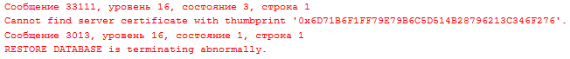
Причина в том, что резервная копия зашифрована.
Заголовок файла: Когда я запускаю RESTORE, SQL Server первым делом читает заголовок файла бэкапа. Там написано: «Этот файл зашифрован алгоритмом AES_256 с использованием сертификата с уникальным отпечатком (Thumbprint) X».
Поиск ключа: SQL Server лезет в системную базу master, чтобы найти этот сертификат, но я его удалил в Шаге 1.
Отказ: Поскольку закрытого ключа для расшифровки данных нет, SQL Server даже не начинает процесс восстановления, так как он физически не может прочитать содержимое зашифрованных страниц данных.

Задание №5– установка мастер-ключа и сертификата. Восстановление шифрованного БД
- Создайте мастер-ключ с паролем который был указан в Задании №1
USE master;
GO

CREATE MASTER KEY ENCRYPTION BY PASSWORD = 'qwertyuiop123';
- При восстановлении сертификата:
- указываем имя и путь где расположена резервная копия сертификата
- указываем путь где расположен мастер-ключ и пароль
CREATE CERTIFICATE MyCert
FROM FILE = 'C:\TEST\Database\MyCert.cer'
WITH PRIVATE KEY (
FILE = 'C:\TEST\Database\MyCert_PrivateKey.key',
DECRYPTION BY PASSWORD = '123123'
);
- Восстанавливаем зашифрованную БД
RESTORE DATABASE ATS_TEST
FROM DISK = 'C:\TEST\Database\ATS_TEST_Encrypted.bak'

